Московский государственный технический университет им. Н.Э. Баумана

Факультет «Радиоэлектроника и лазерная техника (РЛ)»

Кафедра «Технология приборостроения (РЛ6)»

Научно-исследовательская работа

на тему «Малые беспилотные летательные аппараты»

Выполнил ст. группы РЛ6-79

Лобанов Д.Д.

Преподаватель Дмитриев Д.Д.

Москва, 2023

Оглавление

Введение 3

Глава 2 4

Задание на главу 2 4

Результаты выполнения главы 2 5

Глава 3 9

Задание на главу 3 9

Результаты выполнения главы 3 10

Глава 4 14

Задание на главу 4 14

Результаты выполнения главы 4 15

Глава 5 19

Задание на главу 5 19

Результаты выполнения главы 5 20

Приложение А 23

# Введение

В соответствии с существующей классификацией БПЛА по их основным характеристикам разделаются на две группы:

* малоразмерные беспилотные летательные аппараты (МБЛА);
* БПЛА средних и больших размеров.

В работе внимание обращается исключительно на малые летательные аппараты (МБЛА) с неизменяемой геометрией крыла с размахом крыльев от 1,5 до 3 метров.

Акцент делается на разработке алгоритмов программного обеспечения, требуемого для автономного и полуавтономного полёта. Архитектура программного обеспечения МБЛА представлена на рисунке 1:

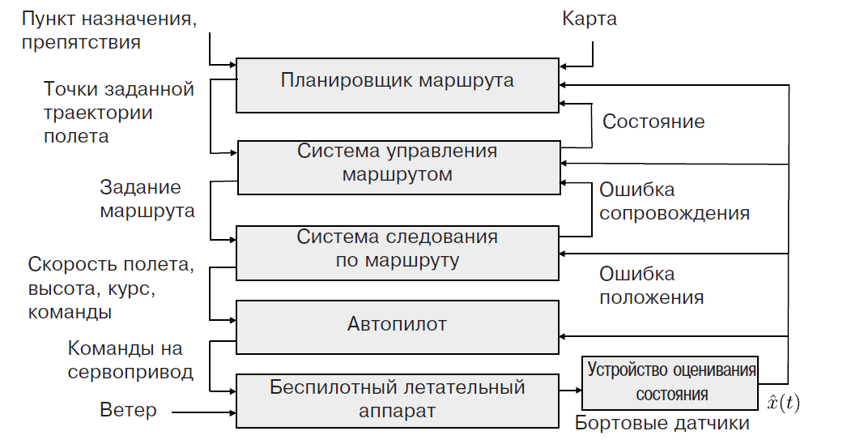

Рисунок 1 – Архитектура программного обеспечения МБЛА

В работе необходимо:

1. Разработать анимацию летательного средства и убедиться в правильности поворота корпуса летательного аппарата на экране;

2. привести анимацию в действие, используя математическую модель абсолютно твердого тела в форме уравнений движения;

3. добавить в имитационную модель силы и моменты сил, действующие на аппарат с неизменяемой формой крыла;

4. применить команды ПО Simulink, чтобы найти условия балансировки аппарата и вывести линейную передаточную функцию и модель в пространстве состояний системы МБЛА.

# Глава 2

## Задание на главу 2

Цель - создание трехмерного графического представления МБЛА, которое правильно совершает поворот и сдвиг в требуемую конфигурацию. В главе необходимо:

1. Изучить анимацию летательного аппарата, используя вершины и поверхности;

2. разработать анимационный чертеж летательного аппарата, представленный на рисунке 2;

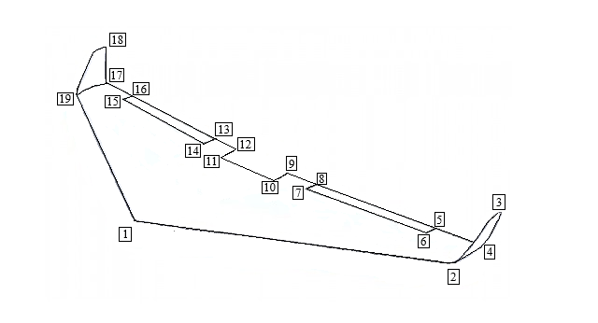

Рисунок 2 – Чертёж летательного аппарата

3. используя модель Simulink, проверить, чтобы летательный аппарат в анимации правильно поворачивался и перемещался;

4. в файле анимации измените порядок поворота и перемещения по прямой, чтобы летательный аппарат сначала совершал перемещение по прямой, а затем поворот, и проследить результат;

## Результаты выполнения главы 2

Для динамического поведения МБЛА необходимо несколько систем координат. В частности, для выполнения задания данной главы необходимы инерциальная и связанная системы координат.

Инерциальная система координат связана с Землей с началом отсчета в заданном исходном положении:

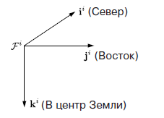

Рисунок 3 – Инерциальная система координат $F^{i}$

Начало отсчета системы координат летательного аппарата $F^{v}$ находится в центре тяжести МБЛА, оси совпадают с осями инерциальной системы координат $F^{i}$:

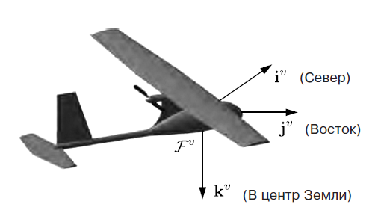

Рисунок 4 – Система координат летательного аппарата $F^{v}$

Система координат летательного аппарата $F^{v1}$ повернута по часовой стрелке вокруг оси $k^{v}$ на путевой угол (или угол рысканья) $ψ$:

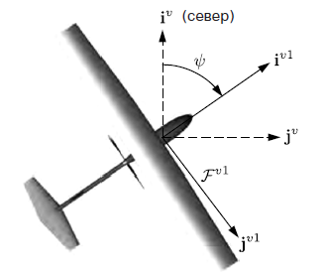

Рисунок 5 – Система координат летательного аппарата $F^{v1}$

Преобразование из $F^{v}$ в $F^{v1}$:

$$p^{v1}=R_{v}^{v1}\left(ψ\right)p^{v}=\left(\begin{matrix}cosψ & sinψ & 0 \\ -sinψ & cosψ & 0 \\ 0 & 0 & 1\end{matrix}\right)p^{v}$$

Система координат летательного аппарата $F^{v2}$ повернута на угол тангажа $θ$ по часовой стрелке вокруг оси $j^{v1}$ системы координат $F^{v1}$:

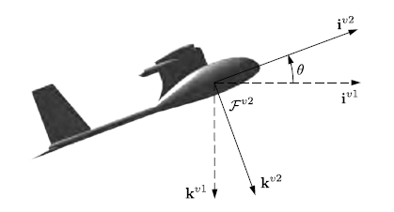

Рисунок 6 – Система координат летательного аппарата $F^{v2}$

Преобразование из системы координат $F^{v1}$ в $F^{v2}$:

$$p^{v2}=R_{v1}^{v2}\left(θ\right)p^{v1}=\left(\begin{matrix}cosθ & 0 & -sinθ \\ 0 & 1 & 0 \\ sinθ & 0 & cosθ\end{matrix}\right)p^{v1}$$

Связанная система координат $F^{b}$ повёрнута по часовой стрелке на угол крена $ϕ$ вокруг оси $i^{v2}$ системы координат $F^{v2}$:

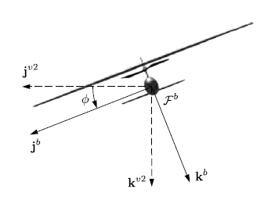

Рисунок 7 – Система координат летательного аппарата $F^{v2}$

Преобразование из системы координат $F^{v2}$ в $F^{b}$:

$$p^{b}=R_{v2}^{b}\left(ϕ\right)p^{v2}=\left(\begin{matrix}1 & 0 & 0 \\ 0 & cosϕ & sinϕ \\ 0 & -sinϕ & cosϕ\end{matrix}\right)p^{v2}$$

Таким образом, преобразование системы координат летательного аппарата в связанную систему координат задаётся выражением:

$$R_{v}^{b}\left(ϕ, θ,ψ\right)=R_{v2}^{b}\left(ϕ\right)R_{v1}^{v2}\left(θ\right)R_{v}^{v1}\left(ψ\right)$$

По представленному чертежу и за счёт использования в Matlab конструкции «вершина-грань» был разработан анимационный чертёж МБЛА:

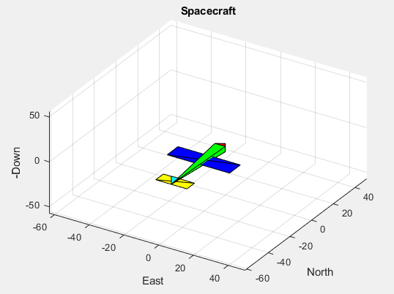

Рисунок 8 – Анимационный чертёж МБЛА

Используя модель Simulink, проверена анимация правильного поворота и перемещения, полученная путём использования выражений для инерциальной и связанной систем координат:



Рисунок 9 – Проверка анимации МБЛА

В файле анимации был изменён порядок поворота и перемещения по прямой так, чтобы летательный аппарат сначала совершал перемещение по прямой, а затем поворот:



Рисунок 10 – Перемещение МБЛА

Таким образом, в главе 2 были описаны системы координат, необходимые для простейших операций с моделью, разработан анимационный чертёж и проверены алгоритмы для перемещения и поворота модели.

# Глава 3

## Задание на главу 3

Цель - установить связи между положениями и скоростями (кинематика) и связи между силами и их моментами, а также с количеством движения (динамика). В главе необходимо:

1. Реализовать уравнения движения МБЛА (3.14)—(3.17) с s-функциями Simulink. Сделать предположение, что входными воздействиями блока являются силы и моменты сил, приложенные к МБЛА в связанной системе координат. Параметры блока должны включать массу, моменты инерции и центробежные моменты инерции, а также начальные условия для каждого состояния. Используются параметры МБЛА, приведенные в приложение А.

2. подключить уравнения движения к блоку анимации, разработанному в предыдущей главе. Проверить правильность уравнений движения относительно отдельных настроек сил и моментов сил вдоль каждой оси по направлению к ненулевому значению и удостовериться, что движение выполняется надлежащим образом.

3. поскольку $J_{xz}$ *—* ненулевое, имеет место гироскопическое взаимодействие между креном и рысканьем. Для проверки используемой имитации задайте $J_{xz}$ равным нулю, поместите ненулевые моменты на *l* и *n* и проверьте отсутствие взаимодействия между осями крена и рысканья. Проверьте, что, когда $J_{xz}$ не равен нулю, имеется взаимодействие между осями крена и рысканья.

## Результаты выполнения главы 3

В данной главе из основных принципов получается динамическая модель МБЛА с шестью степенями свободы и двенадцатью переменными состояниями. Эта модель станет основой для анализа, имитаций и проектно-конструкторских разработок, которые будут описаны в следующих главах. Переменные состояния представлены в таблице 1.

Таблица 1 – Переменные состояния

|  |  |
| --- | --- |
| Обозначение | Описание |
| $$p_{n}$$ | Инерциальная северная координата положения МБЛА, измеренная вдоль $i^{i}$ в $F^{i}$ |
| $$p_{e}$$ | Инерциальная восточная координата положения МБЛА, измеренная вдоль $j^{i}$ в $F^{i}$ |
| $$p_{d}$$ | Координата МБЛА по оси, направленной к центру Земли в инерциальной системе координат (отрицательная высота), измеренная вдоль $k^{i}$ в $F^{i}$ |
| $$u$$ | Скорость в связанной системе, измеренная вдоль $i^{b}$ в $F^{b}$ |
| $$v$$ | Скорость в связанной системе, измеренная вдоль $j^{b}$ в $F^{b}$ |
| $$w$$ | Скорость в связанной системе, измеренная вдоль $k^{b}$ в $F^{b}$ |
| $$ϕ$$ | Угол крена, заданный относительно $F^{v2}$ |
| $$θ$$ | Угол тангажа, заданный относительно $F^{v1}$ |
| $$ψ$$ | Путевой угол (угол рысканья), заданный относительно $F^{v}$ |
| $$p$$ | Скорость крена, измеренная вдоль $i^{b}$ в $F^{b}$ |
| $$q$$ | Скорость тангажа, измеренная вдоль $j^{b}$ в $F^{b}$ |
| $$r$$ | Скорость рысканья, измеренная вдоль $k^{b}$ в $F^{b}$ |

Кинематическая и динамическая модели для МБЛА с шестью степенями свободы и двенадцатью переменными состояниями определяются следующими уравнениями (без вывода):

$$\left(\begin{matrix}\dot{p_{n}} \\ \dot{p_{e}} \\ \dot{p_{d}}\end{matrix}\right)=\left(\begin{matrix}c_{θ}c_{ψ} & s_{ϕ}s_{θ}c_{ψ}-c_{ϕ}s_{ψ} & c_{ϕ}s_{θ}c_{ψ}+s_{ϕ}s_{ψ} \\ c_{θ}s_{ψ} & s_{ϕ}s_{θ}s_{ψ}+c_{ϕ}c_{ψ} & c_{ϕ}s_{θ}s_{ψ}-s_{ϕ}c_{ψ} \\ -s_{θ} & s_{ϕ}c_{θ} & c_{ϕ}c_{θ}\end{matrix}\right)\left(\begin{matrix}u \\ v \\ w\end{matrix}\right)$$

$$\left(\begin{matrix}\dot{u_{ }} \\ \dot{v_{ }} \\ \dot{w}\end{matrix}\right)=\left(\begin{matrix}rv-qw \\ pw-ru \\ qu-pv\end{matrix}\right)+\frac{1}{m}\left(\begin{matrix}f_{x} \\ f_{y} \\ f_{z}\end{matrix}\right)$$

$$\left(\begin{matrix}\dot{ϕ_{ }} \\ \dot{θ_{ }} \\ \dot{ψ_{ }}\end{matrix}\right)=\left(\begin{matrix}1 & sinϕ tanθ & cosϕ tanθ \\ 0 & cosϕ & -sinϕ \\ 0 & \frac{sinϕ}{cosθ} & \frac{cosϕ}{cosθ}\end{matrix}\right)\left(\begin{matrix}p \\ q \\ r\end{matrix}\right)$$

$\left(\begin{matrix}\dot{p_{ }} \\ \dot{q_{ }} \\ \dot{r}\end{matrix}\right)=\left(\begin{matrix}Г_{1}pq-Г_{2}qr \\ Г_{5}pr-Г_{6}(p^{2}-r^{2}) \\ Г_{7}pq-Г_{1}qr\end{matrix}\right)+\left(\begin{matrix}Г_{3}l+Г_{4}n \\ \frac{1}{J_{y}}m \\ Г_{4}l+Г_{8}n\end{matrix}\right)$, где

$$Г_{1}=\frac{J_{xz}(J_{x}-J_{y}+J_{z})}{Г}, Г_{2}=\frac{J_{z}\left(J_{z}-J_{y}\right)+J_{xz}^{2}}{Г}$$

$$Г_{3}=\frac{J_{z}}{Г}, Г_{4}=\frac{J_{xz}}{Г}, Г_{5}=\frac{J_{z}-J_{x}}{J_{y}}, Г_{6}=\frac{J_{xz}}{J_{y}},Г_{7}=\frac{\left(J_{x}-J_{y}\right)J_{x}+J_{xz}^{2}}{Г}, Г_{8}=\frac{J_{x}}{Г}$$

Уравнения движения МБЛА реализованы с s-функциями Simulink. Входными воздействиями блока являются силы и моменты сил, приложенные к МБЛА в связанной системе координат.

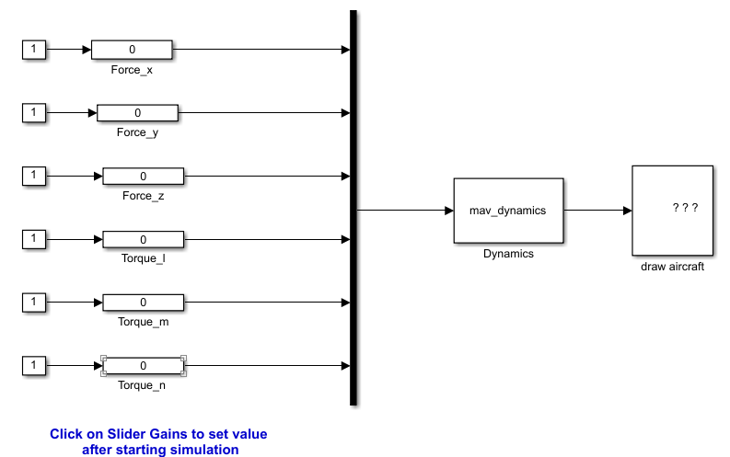

Рисунок 11 – Модель Simulink для главы 3

В результате проверки правильности уравнений движения относительно отдельных настроек сил и моментов сил вдоль каждой оси по направлению к ненулевому значению сделан вывод, что движение выполняется надлежащим образом.



Рисунок 12 – Проверка уравнений движения в модели Simulink

Поскольку $J_{xz}$ *—* ненулевое, имеет место гироскопическое взаимодействие между креном и рысканьем, что представлено на рисунке 13:



Рисунок 13 – Проверка гироскопического взаимодействия в модели Simulink

Для проверки используемой имитации задаётся $J_{xz}$ равным нулю, после чего прикладываются ненулевые моменты на *l* и *n* и проверяется отсутствие взаимодействия между осями крена и рысканья, что представлено на рисунке 14:



Рисунок 14 – Проверка гироскопического взаимодействия в модели Simulink

# Глава 4

## Задание на главу 4

Цель главы – описать силы и моменты сил, которые действуют на МБЛА, а именно: гравитационных, аэродинамических сил, вращающих моментов, сил и вращающих моментов, вызванных движущими силами, атмосферные возмущения, описываемые как изменения в скорости ветра и входящие в уравнения движения через аэродинамические силы и моменты вращения. В главе необходимо:

1. Используя уравнения движения, изменить блок «forces_moments.m», который использует гравитационные, аэродинамические и движущие силы, а также вращающие моменты;

2. изменить блок, описывающий порывы ветра, чтобы на выходе блока были порывы ветра, действующие вдоль осей связанной системы. Изменить «forces_moments.m» так, чтобы на выходе были силы и моменты, представленные в связанной системе координат; воздушная скорость $v_{a}$, угол атаки $α$, угол бокового скольжения $β$ и векторы ветра, представленные в инерциальной системе координат ${\left(w_{n},w_{e},w_{d}\right)}^{T}$;

3. проверить имитационную модель, задавая различные значения отклонениям управляющих поверхностей.

## Результаты выполнения главы 4

Силы, действующие на МБЛА, можно представить следующим образом:

$\left(\begin{matrix}f_{x} \\ f_{y} \\ f_{z}\end{matrix}\right)=\left(\begin{matrix}-mg∙sinθ \\ mg∙cosθ∙sinϕ \\ mg∙cosθ∙cosϕ\end{matrix}\right)++\frac{1}{2}ρV_{a}^{2}S\left(\begin{matrix}C_{x}\left(α\right)+\frac{C_{X_{q}}\left(α\right)cq}{2V_{a}}+C_{X_{δ_{e}}}\left(α\right)δ_{e} \\ C_{Y_{0}}+C_{Y_{β}}β+\frac{C_{Y_{p}}bp}{2V_{a}}+\frac{C_{Y_{r}}br}{2V_{a}}+C_{Y_{δa}}δ_{a}+C_{Y_{δr}}δ_{r} \\ C_{Z}\left(α\right)+\frac{C_{Z_{q}}\left(α\right)cq}{2V_{a}}+C_{Z_{δe}}\left(α\right)δ_{e}\end{matrix}\right)+\frac{1}{2}ρS_{Проп.}С_{Проп.}\left(\begin{matrix}{\left(k_{Двиг.}δ_{t}\right)}^{2}-V_{a}^{2} \\ 0 \\ 0\end{matrix}\right)$, где

$$C_{X }\left(α\right)≜-C_{D}\left(α\right)cosα+C_{L}\left(α\right)sinα,$$

$$C_{X_{q}}\left(α\right)≜-C_{D_{q}}cosα+C_{L_{q}}sinα,$$

$$C_{X_{δ_{e}}}\left(α\right)≜-C_{D_{δ_{e}}}cosα+C_{L_{δ_{e}}}sinα$$

$$C_{Z}\left(α\right)≜-C_{D}\left(α\right)sinα-C_{L}\left(α\right)cosα,$$

$$C_{Z_{q}}\left(α\right)≜-C_{D_{q}}\sin{α}-C_{L_{q}}cosα,$$

$$C_{Z_{δ_{e}}}\left(α\right)≜-C_{D_{δ_{e}}}sinα-C_{L_{δ_{e}}}cosα,$$

$$C_{L}\left(α\right)=\left(1-σ\left(α\right)\right)\left[C_{L_{0}}+C_{L_{α}}α\right]+σ\left(α\right)\left[2sign\left(α\right)\sin^{2}{α}cosα\right],$$

$$C_{L_{α}}=\frac{πAR}{1+\sqrt{1+{\left(\frac{AR}{2}\right)}^{2}}}$$

Индексы $X$ и $Z$ обозначают, что силы действуют по направлениям $X$ и $Z$ в связанной системе координат, что соответствует направлениям векторов $i^{b}$ и $k^{b}$.

Суммарные крутящие моменты, действующие на МБЛА, можно представить следующим образом:

$$\left(\begin{matrix}l \\ m \\ n\end{matrix}\right)=\frac{1}{2}ρV_{a}^{2}S\left(\begin{matrix}b[C_{l_{0}}+C_{l_{β}}β+\frac{C_{l_{p}}bp}{2V_{a}}+\frac{C_{l_{r}}br}{2V_{a}}+C_{l_{δa}}δ_{a}+C_{l_{δ_{r}}}δ_{r}] \\ c[C_{m_{0}}+C_{m_{α}}α+\frac{C_{m_{q}}cq}{2V_{a}}+C_{m_{δ_{e}}}δ_{e}] \\ b[C_{n_{0}}+C_{n_{β}}β+\frac{C_{n_{p}}bp}{2V_{a}}+\frac{C_{n_{r}}br}{2V_{a}}+C_{n_{δa}}δ_{a}+C_{n_{δr}}δ_{r}]\end{matrix}\right)+\left(\begin{matrix}-k_{T_{p}}{\left(k_{Ω}δ_{t}\right)}^{2} \\ 0 \\ 0\end{matrix}\right)$$

Ветер в окружающей среде (установившегося направления) выражается в инерциальной системе как

$$V_{w_{s}}^{i}=\left(\begin{matrix}w_{n_{s}} \\ w_{e_{s}} \\ w_{d_{s}}\end{matrix}\right)$$

Долю ветровой нагрузки, приходящейся на порывы, можно записать через компоненты в связанной системе координат самолёта:

$$V_{w_{g}}^{b}=\left(\begin{matrix}u_{w_{g}} \\ v_{w_{g}} \\ w_{w_{g}}\end{matrix}\right)$$

Сочетание члена, установившегося по направлению ветра, и члена порывов ветра математически можно выразить как

$$V_{w}^{b}=\left(\begin{matrix}u_{w} \\ v_{w} \\ w_{w}\end{matrix}\right)=R_{v}^{b}\left(ϕ,θ,ψ\right)\left(\begin{matrix}w_{n_{s}} \\ w_{e_{s}} \\ w_{d_{s}}\end{matrix}\right)+\left(\begin{matrix}u_{w_{g}} \\ v_{w_{g}} \\ w_{w_{g}}\end{matrix}\right)$$

На рисунке 15 представлено, как установившийся по направлению ветер и компоненты атмосферного возмущения входят в уравнения движения.

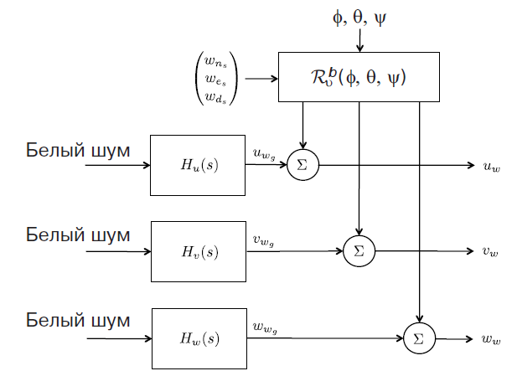

Рисунок 15 – Модель представления ветра и атмосферных возмущений, где $H\left(s\right)$– модель Драйдена

Компоненты вектора скорости воздушного массы в связанной системе координат:

$$V_{a}^{b}=\left(\begin{matrix}u_{r} \\ v_{r} \\ w_{r}\end{matrix}\right)=\left(\begin{matrix}u-u_{w} \\ v-v_{w} \\ w-w_{w}\end{matrix}\right)$$

Из компонент скорости воздушного потока в связанной системе координат можно рассчитать величину скорости воздушного потока, угол атаки и угол скольжения:

$$V_{a}=\sqrt{u_{r}^{2}+v_{r}^{2}+w_{r}^{2}}$$

$$α=\tan^{-1}{(\frac{w_{r}}{u_{r}})}$$

$$β=\sin^{-1}{(\frac{v_{r}}{\sqrt{u_{r}^{2}+v_{r}^{2}+w_{r}^{2}}})}$$

Выражения для вычисления сил и крутящих моментов, а также модель представления ветра и атмосферных возмущений, скорости воздушного потока, угла атаки и угла скольжения были реализованы в среде Matlab. Модель Simulink, использующаяся для проверки реализованных выражений представлена на рисунке 16.

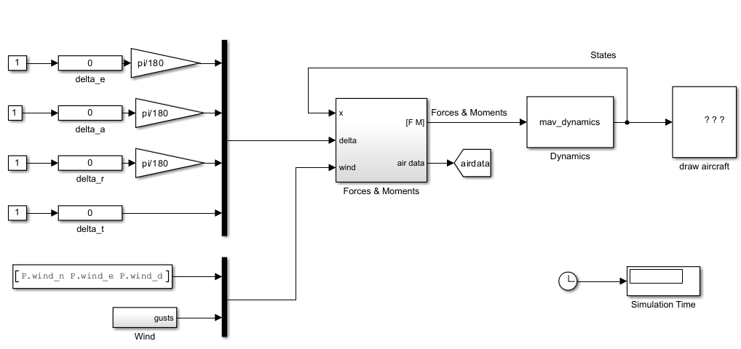

Рисунок 16 – Модель Simulink для главы 4

Модель представления ветра и атмосферных возмущений рисунка 15 реализована в Simulink и представлена на рисунке 17.

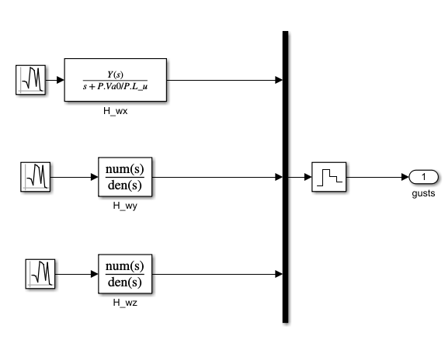

Рисунок 17 – Модель представления ветра и атмосферных возмущений в Simulink

Результат проверки имитационной модели представлен на рисунке 18:



Рисунок 18 – Проверка имитационной модели главы 4

# Глава 5

## Задание на главу 5

5.1. Ознакомьтесь с командами Simulink trim и linmod.

5.2. Скопируйте и переименуйте свою текущую схему Simulink для mavsim_trim.mdl и измените файл так, чтобы у него была надлежащая структура ввода-вывода.

5.3. Создайте сценарий Matlab, который бы вычислял сбалансированные значения для имитации Simulink, разработанной в гл. 2—4. Входными данными для сценария Matlab должна быть требуемая скорость $V_{a}$, требуемый угол траектории $±γ$, а также требуемый радиус поворота $±R$, где $+R$ указывает правосторонний поворот, а $-R$ указывает левосторонний поворот.

5.4. Воспользуйтесь сценарием Matlab для расчета сбалансированного со-

стояния и управляющими воздействиями для горизонтального полета со скоростью $V_{a}=10$ м/с и $γ=0$ рад. Задайте начальные состояния в своем исходном имитаторе Simulink для сбалансированного состояния и входные данные для балансировки. Если алгоритм балансировки правильный, состояния МБЛА будут оставаться постоянными в процессе моделирования. Запустите алгоритм балансирования для различных значений $γ$. Единственной переменной, которую следует изменить, является высота h. Убедитесь, что скорость набора высоты правильная.

5.5. Используйте сценарий Matlab для расчета сбалансированных состояний и управляющих воздействий для поворотов на постоянной высоте с $V_{a}=10$ м/с и $R=50$ м. Задайте начальные состояния в своей исходной модели Simulink для балансировки состояния и входные данные для балансировки. Если алгоритм балансировки правильный, состояния БЛА будут оставаться постоянными в процессе моделирования за исключением путевого угла $ψ$.

5.6. Создайте сценарий Matlab, который использует балансировочные значения, рассчитанные в предыдущей задаче, чтобы создать передаточные функции, перечисленные в разделе 5.4.

5.7. Создайте сценарий Matlab, который использует балансировочные значения и команды linmod для линеаризации модели Simulink в окрестностях сбалансированного состояния для получения моделей в пространстве состояний.

## Результаты выполнения главы 5

Когда МБЛА совершает на одной высоте установившийся полет без крена, то подмножество его состояний находится в равновесии. В частности, высота $h=-p_{d}$, скорости в связанной системе координат u, v, w, углы Эйлера $ϕ$, $θ$, $ψ$ и угловые скорости p, q и r — постоянные величины. В литературе по аэродинамике самолет в равновесии называют сбалансированным.

В общем случае условия балансировки могут включать в себя состояния, которые не являются постоянными. Например, при установившемся наборе высоты, полете без крена $\dot{h}$ является постоянной, а h при этом линейно растет. Кроме того, при развороте с постоянной высотой $\dot{ψ}$ постоянна, а $ψ$ линейно растет. Поэтому в общем случае условия для балансировки даются соотношением

$${\dot{x}}^{*}=f(x^{*},u^{*})$$

В процессе выполнения расчетов по балансировке самолета ветер рассматривается как неизвестное возмущение. Поскольку его действие на МБЛА неизвестно, найдем балансировку, предполагая, что скорость ветра равна нулю, т.е., $V_{a}=V_{g}, ψ=χ$ и $γ=γ_{a}$.

Нашей целью является расчет состояний балансировки и входных воздействий, при которых самолет одновременно выполняет следующие три условия:

* перемещается с постоянной скоростью ${V_{a}}^{*}$
* набирает высоту с постоянным углом наклона траектории полета $γ^{*}$,
* находится на постоянной орбите радиуса $R^{*}$.

Три параметра ${V_{a}}^{*}$, $γ^{*}$, $R^{*}$ являются входными данными для расчетов балансировки. Предположим, что $R^{*}≥R_{min}$, где $R_{min}$ является минимальным радиусом поворота самолета. Наиболее распространенным сценарием является тот, при котором необходимыми балансировочными данными являются отсутствие крена, постоянная высота полета. В этом случае имеем $γ^{*}=0$ и $R^{*}=∞$. Другим распространенным сценарием является постоянная высота полета по кругу радиуса $R^{*}$. В этом случае $γ^{*}=0$.

В случае установившегося набора высоты при круговом движении скорость самолета не меняется, что предполагает ${\dot{u}}^{*}={\dot{ν}}^{*}={\dot{w}}^{*}=0$. Аналогично, поскольку углы тангажа и крена будут постоянными, получим ${\dot{φ}}^{*}={\dot{θ}}^{*}={\dot{p}}^{*}={\dot{q}}^{*}=0$. Скорость поворота постоянна и задается соотношением

$${\dot{ψ}}^{*}=\frac{{V_{a}}^{*}}{R^{*}}cosγ^{*}$$

которое предполагает, что ${\dot{r}}^{*}=0$. И, наконец, скорость набора высоты постоянна и задается соотношением

$${\dot{h}}^{*}={V_{a}}^{*}sinγ^{*}$$

Поэтому при условии наличия параметров ${V_{a}}^{*}$, $γ^{*}$ и $R^{*}$ можно задать ${\dot{x}}^{*}$ как

$$\dot{x}=\left(\begin{matrix}{\dot{p}}_{n}^{*} \\ {\dot{p}}_{n}^{*} \\ \begin{matrix}{\dot{h}}^{*} \\ {\dot{u}}^{*} \\ \begin{matrix}{\dot{ν}}^{*} \\ {\dot{w}}^{*} \\ \begin{matrix}{\dot{ϕ}}^{*} \\ {\dot{θ}}^{*} \\ \begin{matrix}{\dot{ψ}}^{*} \\ {\dot{p}}^{*} \\ \begin{matrix}{\dot{q}}^{*} \\ {\dot{r}}^{*}\end{matrix}\end{matrix}\end{matrix}\end{matrix}\end{matrix}\end{matrix}\right)=\left(\begin{matrix}[don't care] \\ [don't care] \\ \begin{matrix}{V_{a}}^{*}sinγ^{*} \\ 0 \\ \begin{matrix}0 \\ 0 \\ \begin{matrix}0 \\ 0 \\ \begin{matrix}\frac{{V_{a}}^{*}}{R^{*}}cosγ^{*} \\ 0 \\ \begin{matrix}0 \\ 0\end{matrix}\end{matrix}\end{matrix}\end{matrix}\end{matrix}\end{matrix}\right)$$

Проблема найти такие $x^{*}$ (за исключением $p_{n}^{*}$, $p_{e}^{*}$, $x^{*}$ и $ψ^{*}$) и $u^{*}$, чтобы $\dot{x}=f(x^{*},u^{*})$, сводилась к решению системы нелинейных алгебраических уравнений. Существует большое число численных методов решения подобных систем уравнений. Simulink использует встроенную процедуру для расчёта условий балансировки. На рисунке 18 представлена модель Simulink, которую можно использовать для расчёта сбалансированного состояния воздушного аппарата

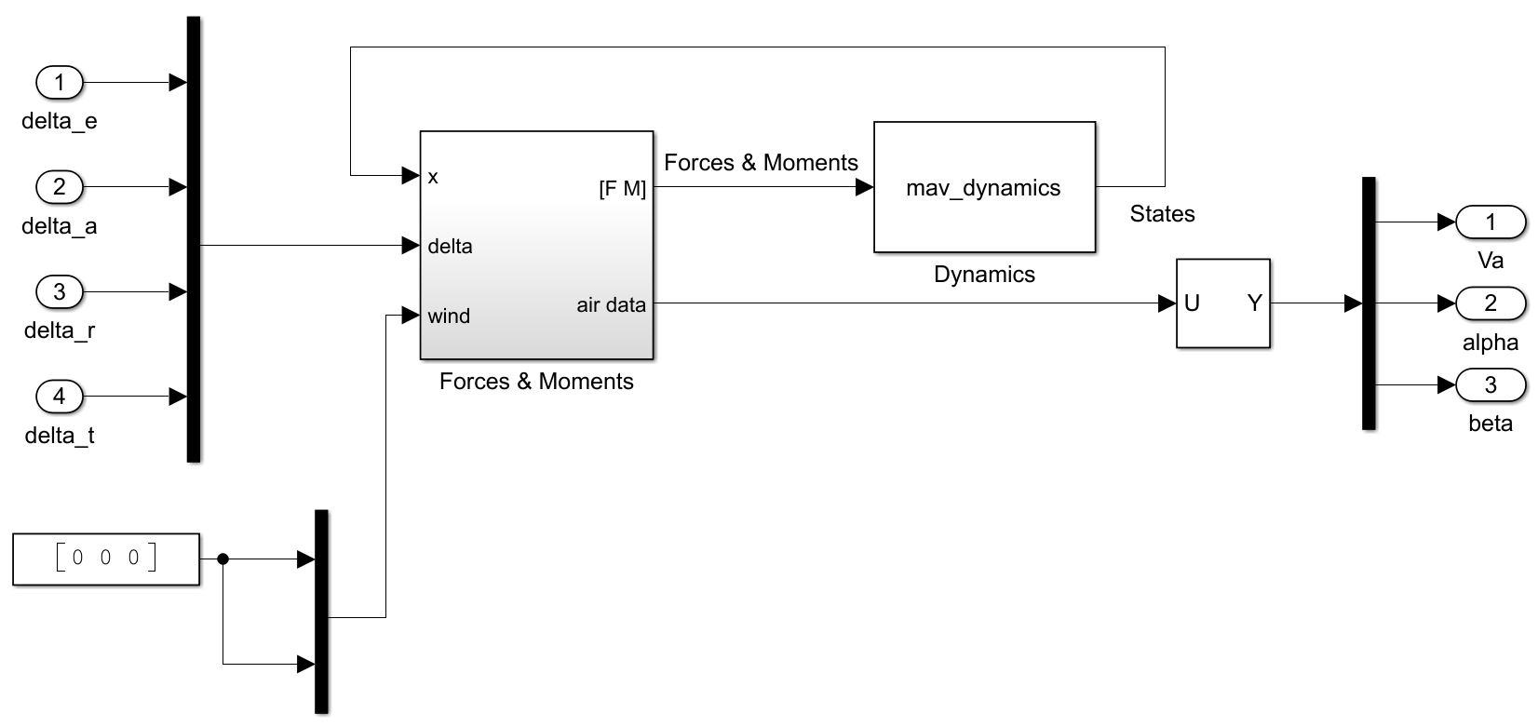

Рисунок 19 – сценарий Trim.

Для динамики бокового скольжения представляющими интерес переменными являются угол крена $ϕ$, скорость крена $p$, путевой угол $ψ$ и скорость рыскания $r$. К управляющим поверхностям, используемым для воздействия на динамику бокового скольжения, относятся элероны $δ_{a}$ и руль направления $δ_{r}$. Элероны главным образом используются для воздействия на скорость крена p, тогда как руль направления используется в первую очередь для регулирования курсового угла $ψ$ летательного аппарата.

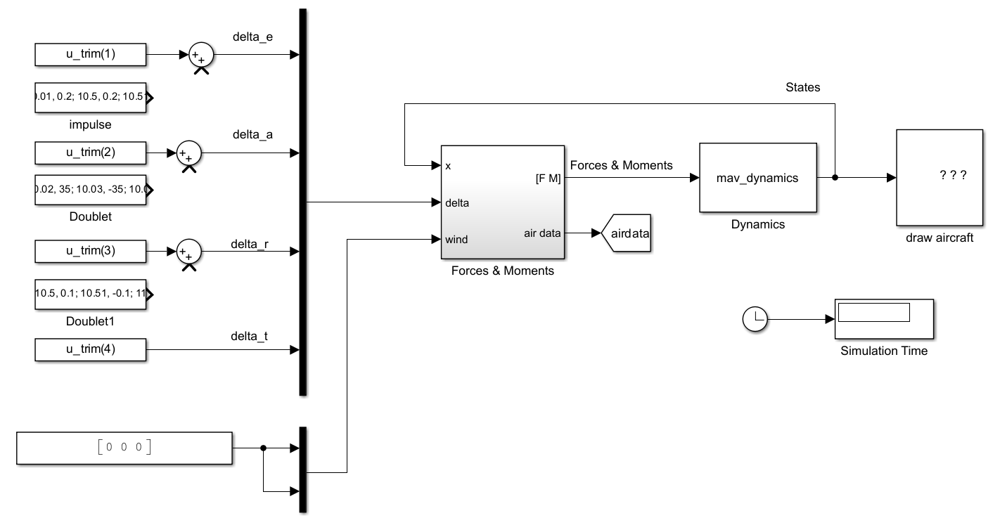

Рисунок 20– Модель Simulink для главы 5

Результат проверки имитационной модели представлен на рисунках 21, 22:



Рисунок 21 – Полет при $γ^{*}=0$ и $R^{*}=∞$



Рисунок 22 – Полет при $γ^{*}=10 \left[рад\right]$ и $R^{*}=150 \left[м\right]$

# Приложение А

